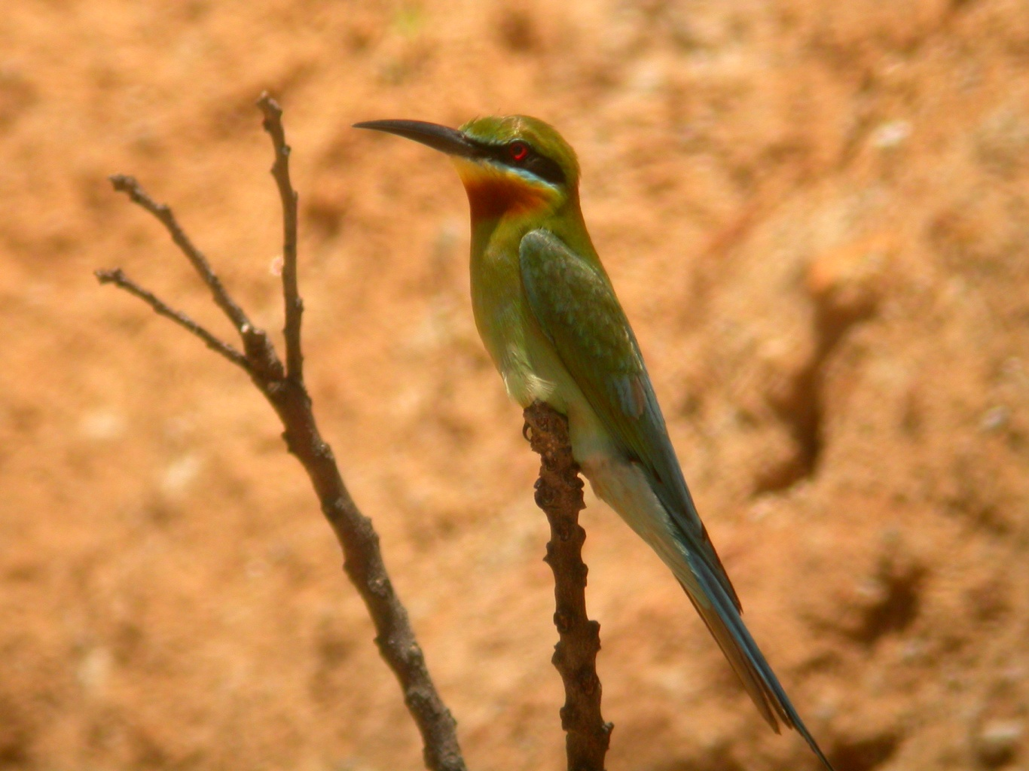
栗喉蜂虎 《本圖由吳崑龍先生提供》
科 別：佛法僧目蜂虎科
拉丁學名：Merops philippinus
英 文 名：Blue-tailed Bee Eater
四縣腔名：紅頦食蜂鳥(fung gói siit púng diáu)
海陸腔名：紅頦食蜂鳥(fung gòi shịt pùng diàu)
六堆地區名：紅頦食蜂鳥(fung gói siit púng diáu)

